Word: Μέγεθος & Χρώμα
Όνομα: ______________________
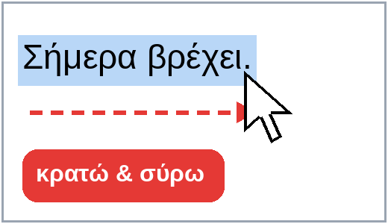  1 Επιλέγω | 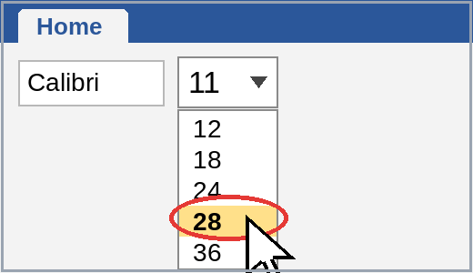  2 Μέγεθος | 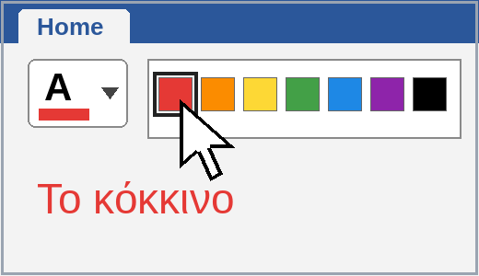  3 Χρώμα

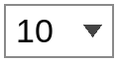 → γάτα | 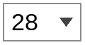 → γάτα |  → γάτα

 | Α. Γράφω ✍ | Β. Το κάνω έτσι | Κουμπί | ✓
1 | Το μήλο είναι κόκκινο. | Το μήλο είναι κόκκινο. |  | ☐
2 | Ο ουρανός είναι μπλε. | Ο ουρανός είναι μπλε. |  | ☐
3 | Ο ελέφαντας είναι μεγάλος. | Ο ελέφαντας είναι μεγάλος. |  | ☐
4 | Το μυρμήγκι είναι μικρό. | Το μυρμήγκι είναι μικρό. |  | ☐
5 | Το δέντρο είναι πράσινο. | Το δέντρο είναι πράσινο. |  | ☐
6 | Γεια σου! | Γεια σου! |  | ☐
★ | Με λένε …………… | Με λένε Όνομα |  | ☐
= το αγαπημένο σου χρώμα!

